Manual de Usuario

Versión: 1.0 Fecha: 07/05/2022

# DESCRIPCIÓN DEL SISTEMA

## Objetivos del sistema

* Facilitar el trabajo administrativo en el plantel
* Automatizar el manejo de información de los estudiantes en el plantel
* Dar uso a herramientas tecnológicas desaprovechadas en el plantel
* Aumentar la eficiencia a la hora de requerir planillas

## Alcance

Brindar herramientas que contribuyan en todos los procesos que realizará el plantel, tales como:

* Proporcionar una base de datos fácilmente accesible al plantel
* Hacer más sencillo el registro de estudiantes
* Facilitar el control de estudiantes
* Proveer de planillas fácilmente editables al plantel

## Funcionalidad

El sistema de información para la gestión e inscripción de los estudiantes del plantel educativo “Gonzalo Picón Febres” tiene como único objeto facilitar la gestión y administración de los estudiantes, representantes y padres de familia matriculados en el plantel. Permitiendo el fácil acceso a la información, lo que agilizará la gestión de datos.

Este sistema permite generar reportes editables de los estudiantes, representantes y padres inscritos. Con la implementación de este sistema se logrará controlar la inscripción de los estudiantes de manera más eficiente, además de facilitar el posterior uso de esta información.

# MAPA DEL SISTEMA

* 1. **Modelo Lógico**

¿Olvidaste tu contraseña?

Ingresar

Registrarse

Index

Los usuarios podrán registrarse, ingresar y recuperar la contraseña de usuario del sistema

Restaurar Base de Datos

Generar Respaldo

Mantenimiento

Cerrar sesión

Gestionar registros

Registrar estudiante

Ver perfil

Menú Principal

Desde el menú principal se podrá acceder al perfil de los usuarios del sistema, registrar los datos de los estudiantes que permitirá realizar el proceso de inscripción, también se visualiza la gestión de los registros y el mantenimiento propio de la base de datos

Datos de Usuario

Datos Personales

Menú Principal

Darse de Baja

Editar Perfil

Volver

Ver Perfil

Una vez en el perfil del usuario, se podrá acceder a los datos personales y de usuario para su edición, desde este módulo también podrán darse de baja del sistema y regresar al menú principal

|  |  |  |  |  |  |  |  |  |  |  |  |  |  |
| --- | --- | --- | --- | --- | --- | --- | --- | --- | --- | --- | --- | --- | --- |
|  | | | | | | Registrar Estudiante | |  | | | | | |
|  | | | | | | |  | | | | | | |
|  |  | | |  | | |  | | |  | | |  |
| Datos  Personales | |  | Datos de  Contacto | |  | Datos de  Vivienda | |  | Datos Laborales  y económicos | |  | Contacto  Auxiliar | |

El formulario de registro de los estudiantes permite la inscripción formal y actualización de datos del estudiante.

Consultar Bitácora

Consultar Usuarios

Consultar Representantes

Consultar Estudiantes

Gestionar Registros

Permite la consulta de registros y generación de reportes en formatos de hojas de calculo

# Navegación

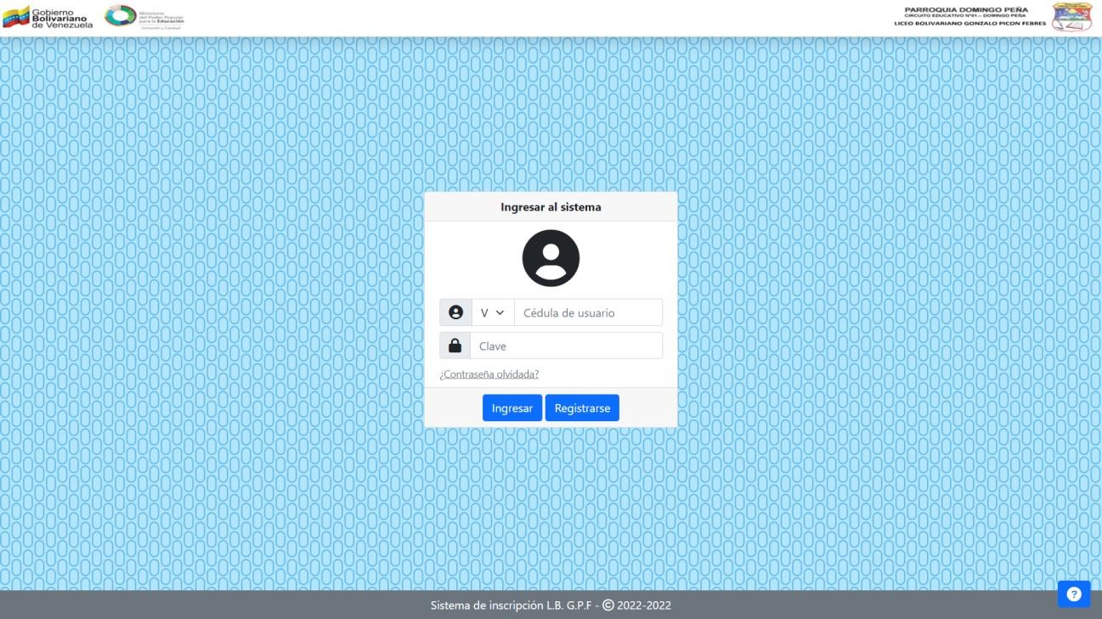

Para obtener acceso al sistema es necesario el registro del usuario

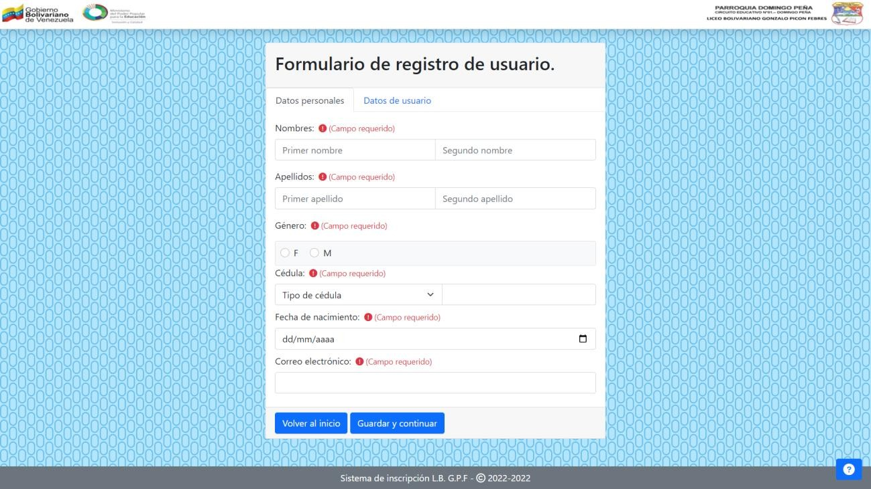

El registro en el sistema se realiza a través del formulario “REGISTRO DE USUARIO”, se deberán llenar todos los campos requeridos, una vez finalizado se debe seleccionar el botón GUARDAR Y CONTINUAR



Si el usuario olvida su contraseña podrá recuperarla seleccionando la opción ¿CONTRASEÑA OLVIDADA?

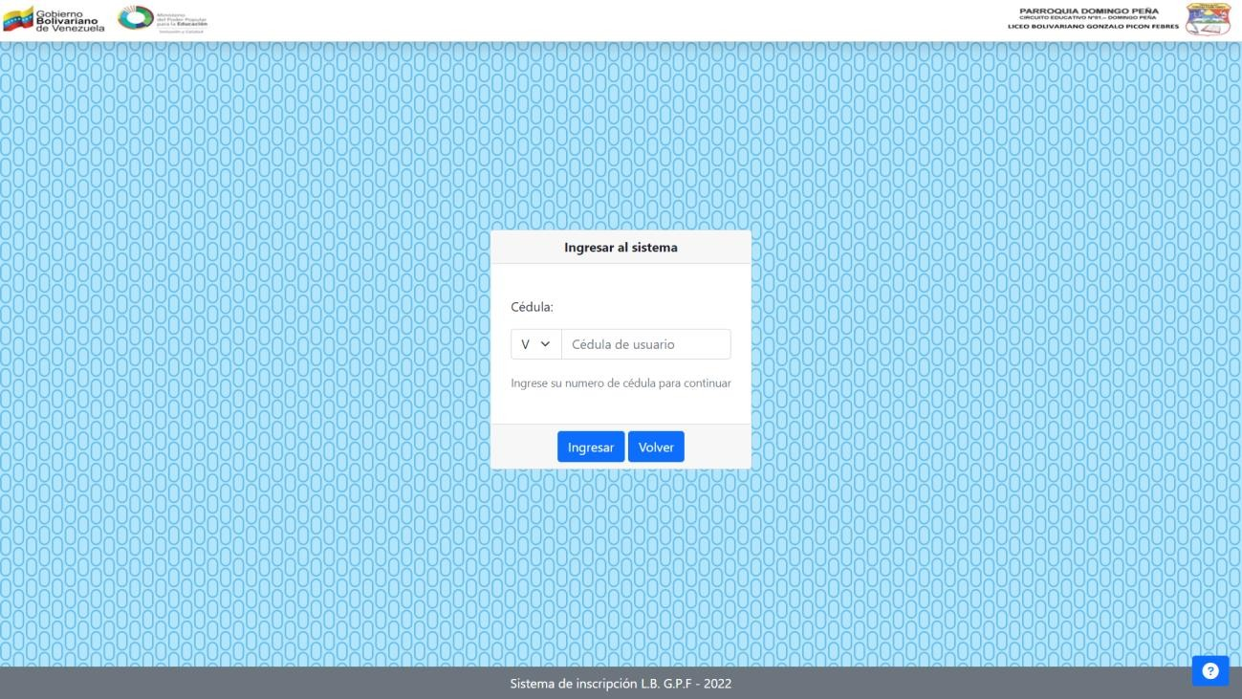

El sistema solicitará la cédula del usuario registrado

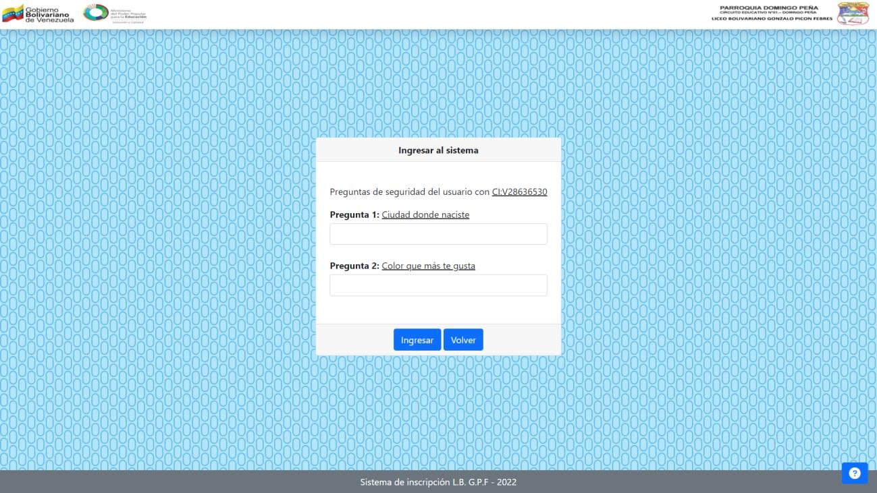

Se deberán responder las dos preguntas de seguridad establecidas durante el registro del usuario

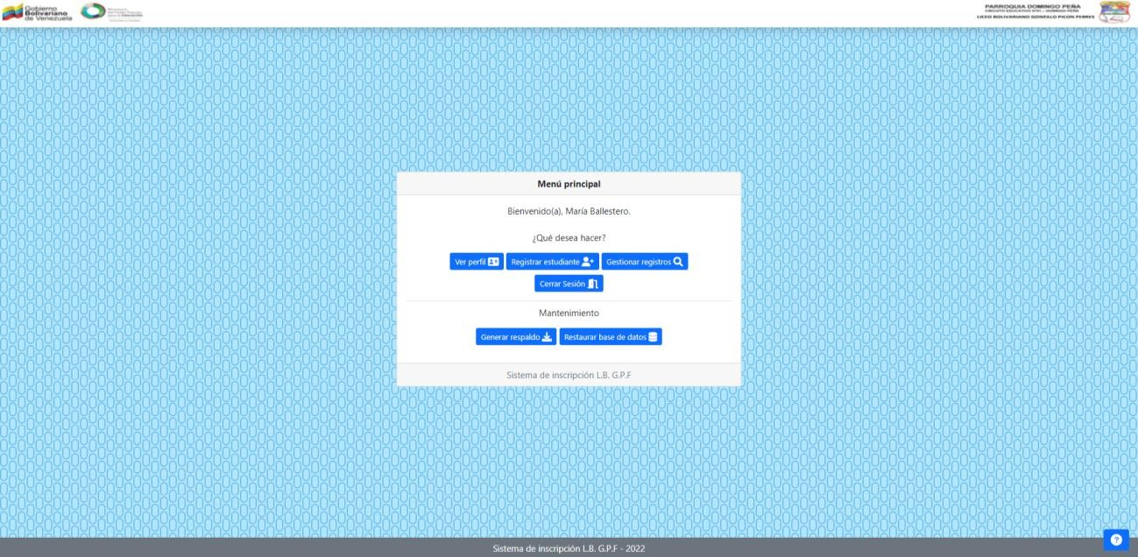

Desde el Menú Principal el usuario podrá, Ver el perfil de usuarios, Registrar Estudiante, Gestionar Registros y Cerrar Sesión; además del Mantenimiento de la Base de Datos, a través de la Generación de Respaldo y Restaurar la base de datos.

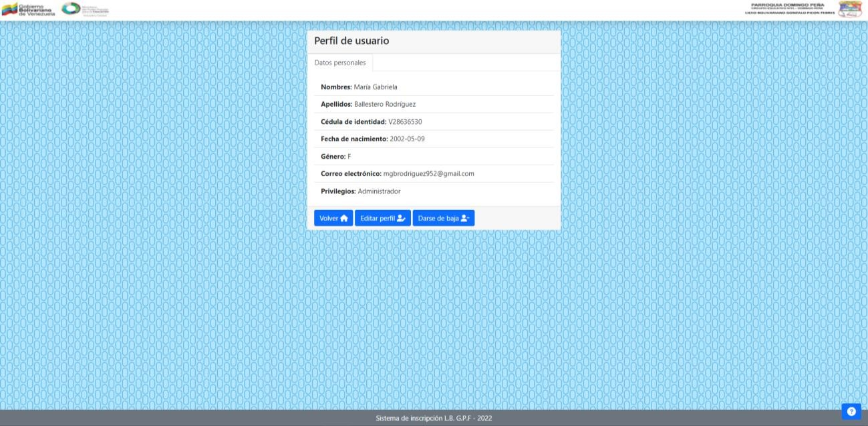

En el perfil del usuario, se visualizan los datos personales, se edita el perfil y se da de baja

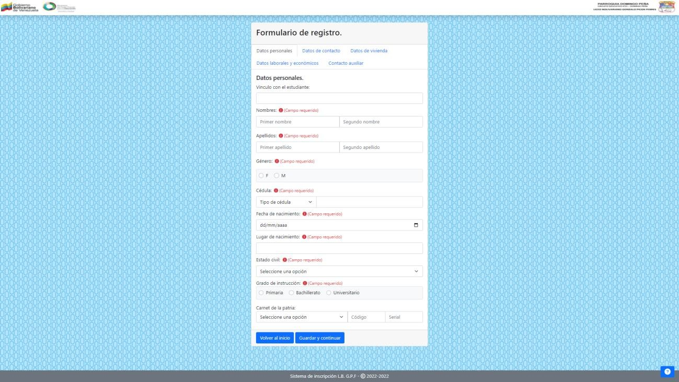

En el formulario de registro de un estudiante, se deberán llenar todos los campos requeridos, una vez finalizado se debe seleccionar el botón GUARDAR Y CONTINUAR



Esta opción permite la consulta de registros

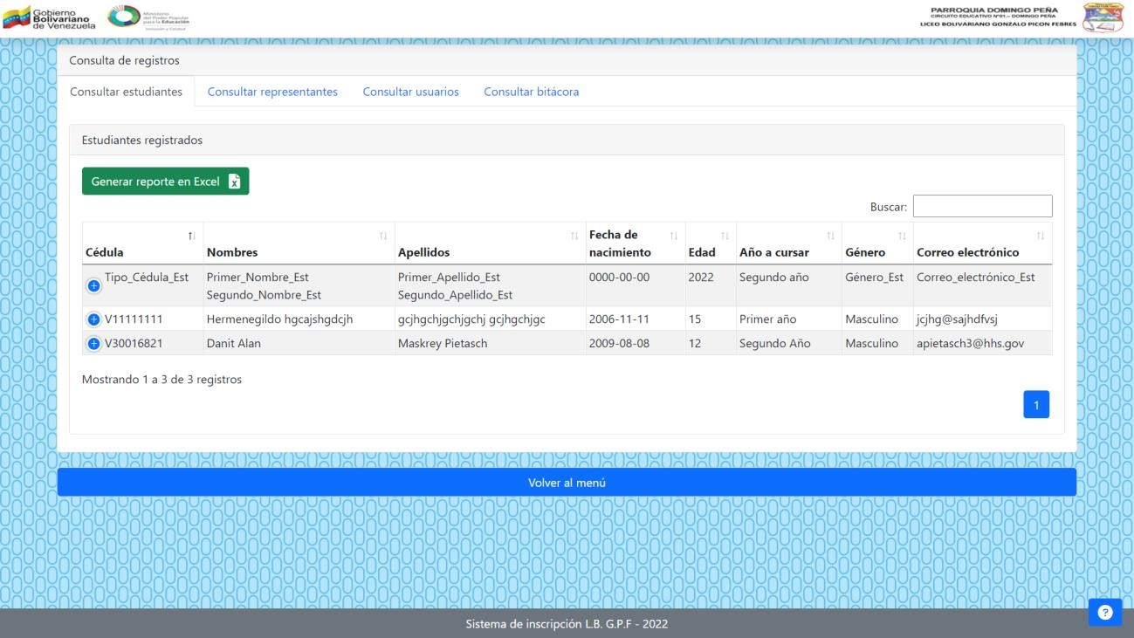

El usuario podrá consultar los registros de los estudiantes, representantes, usuarios y la bitácora, además se generan los reportes del sistema, todo esto en función de los privilegios de su usuario.

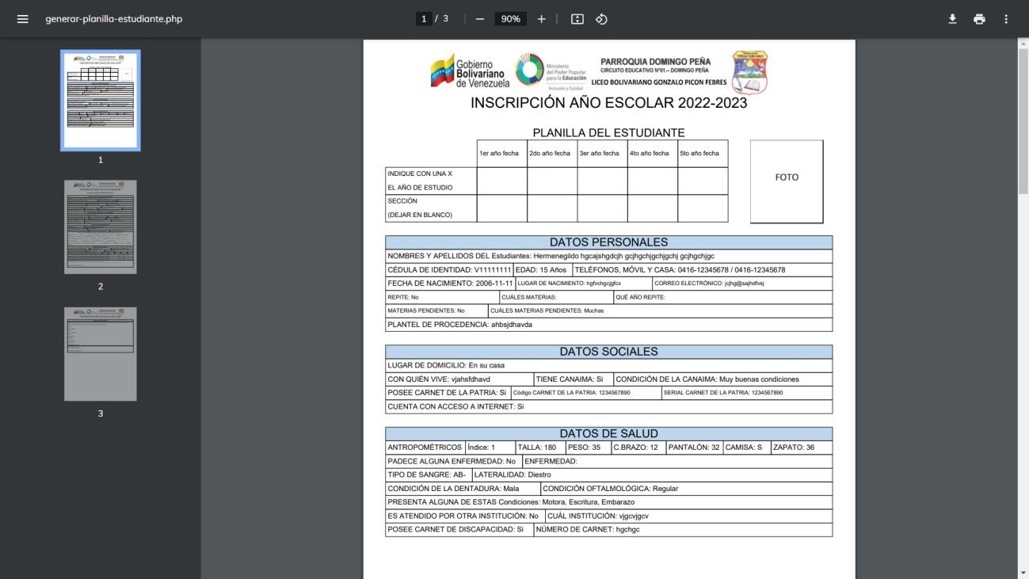

Planilla de inscripción generada por el sistema